

Gravação de SIM Cards com GRSIMWrite

Este documento descreve os parâmetros a serem gravados em um SIM card para utilização em redes LTE.

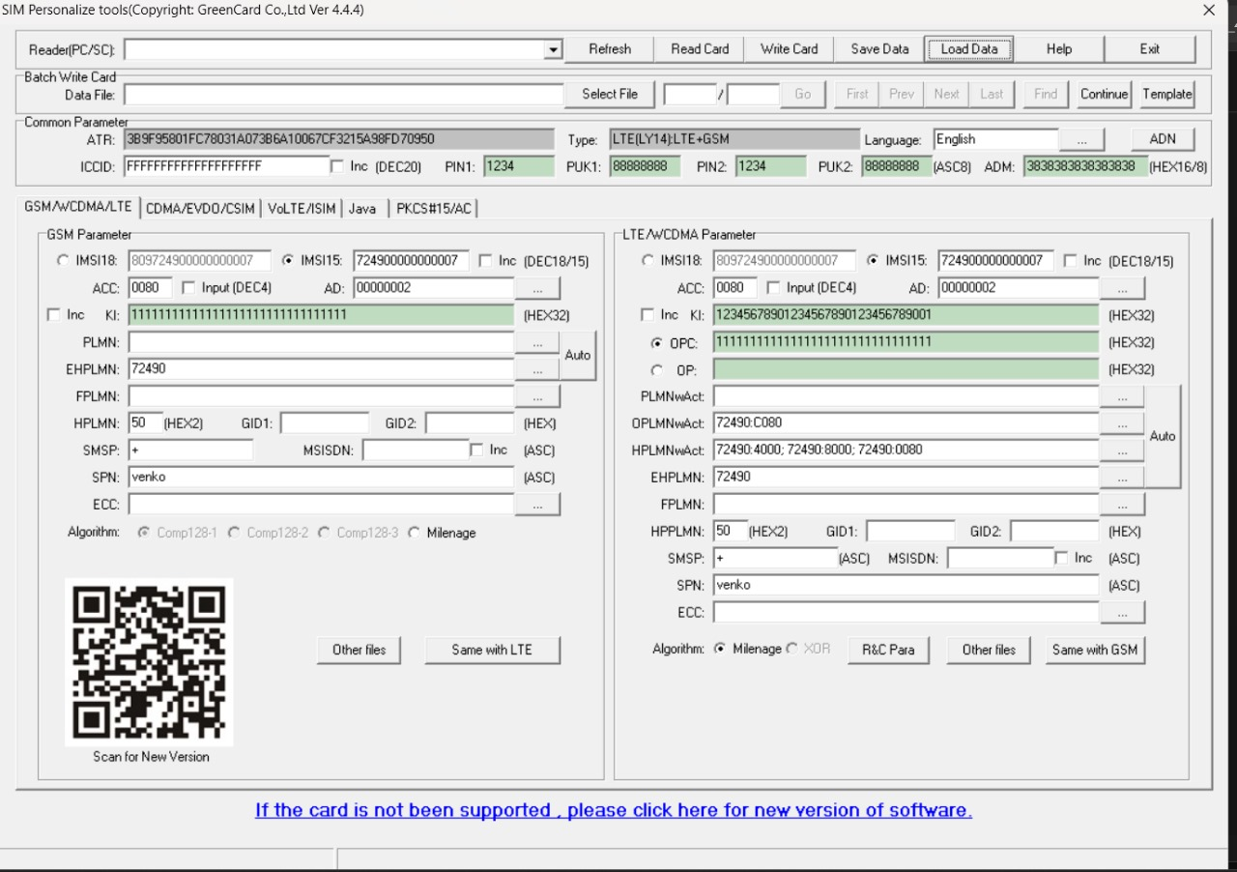
tela do programa

O programa GRSIMWrite acompanha gravadores/leitores de SIM Cards da Gialer. Para utilizá-lo na gravação, insira o SIM card no aparelho e conecte o aparelho à uma interface USB do computador. Após abrir o programa, verificar a luz do aparelho:

Verde: aparelho reconhecido pelo programa.
Vermelho: Erro de leitura do SIM card.

Para iniciar o processo de gravação, selecione a opção Read Card para verificar a memória do SIM card.

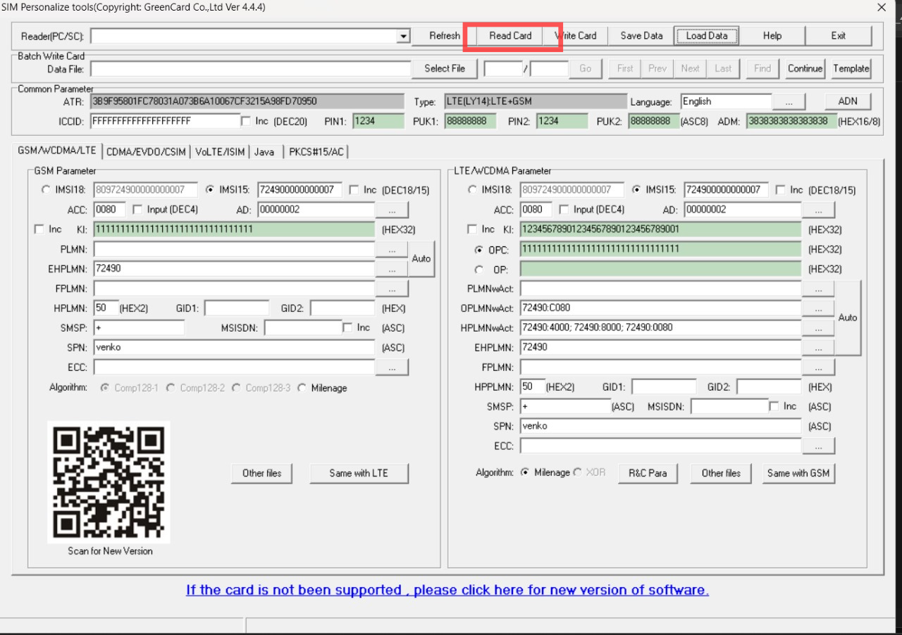

O aparelho mostrará se há valores previamente gravados no SIM card. Como estamos lidando com chips LTE, vamos nos atentar aos campos do lado direito da tela:

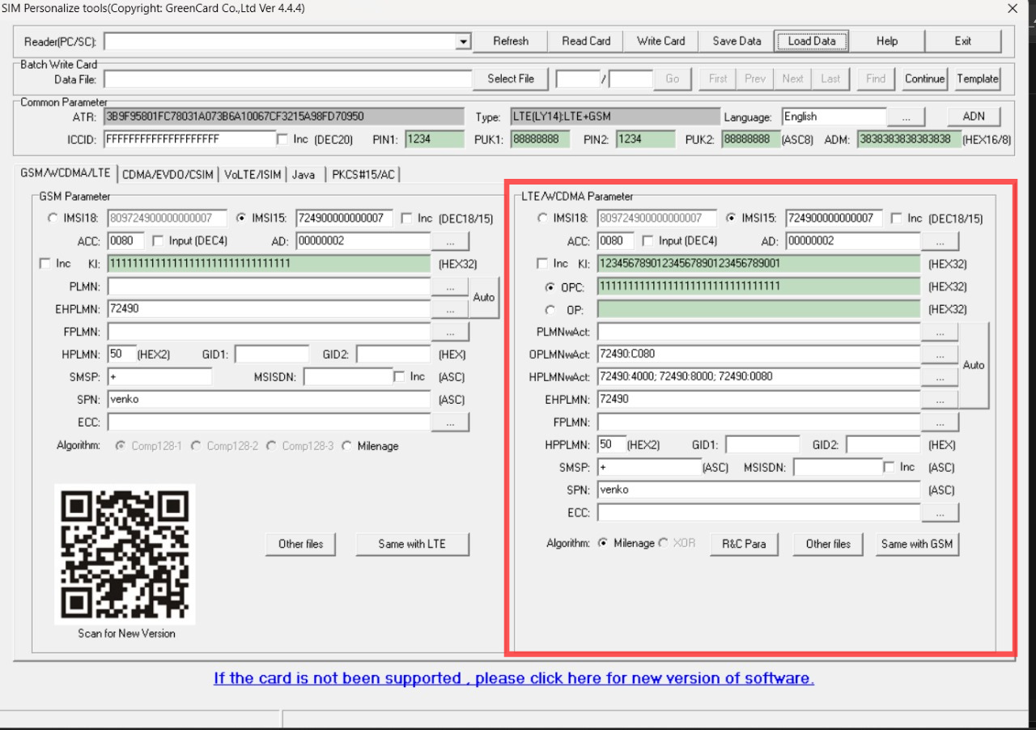

Os campos com o fundo em verde representam valores criptografados pelo sistema de arquivos do SIM card. Uma vez gravados os valores não podem ser lidos.

Começando pelo campo IMSI18 e IMSI15, marcar a opção IMSI15, para 15 digitos - 3 dígitos para MCC, 3 para MNC e o restante para o Subscriber ID. A flag ao lado direito indica que o programa incrementará em um dígito o IMSI, para gravações sequenciais.

MCC = Mobile Country Code
MNC = Mobile Network Code
PLMNID = MCC + MNC
Todo IMSI deve iniciar com o PLMNID da rede.

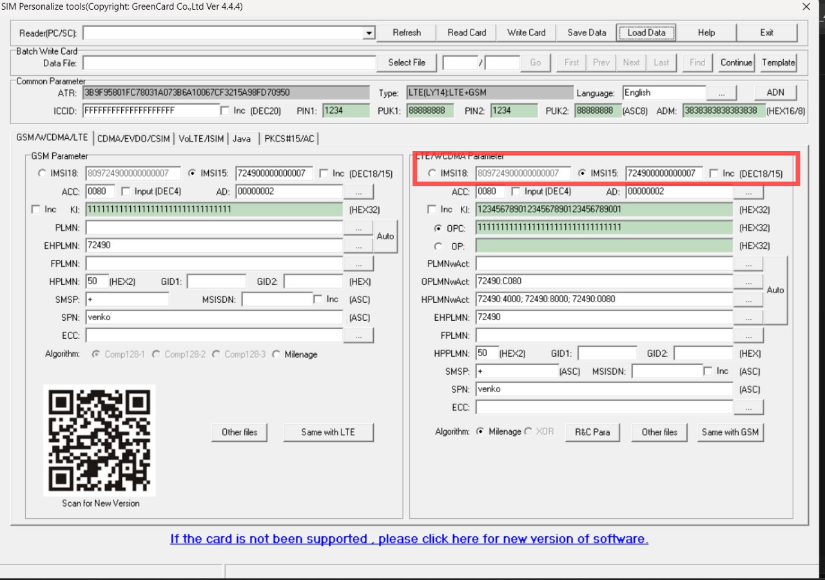

Logo abaixo temos os campos ACC e AD, referentes a controle de acesso do subscriber.

ACC - Access Control Class.
0080 para operação normal
AD - Administrative Data.
00000002 para encriptar as informações do SIM card.

Seguidos pelos campos:

KI e OPc - Chave aleatória em HEX-32 bits

Estas chaves devem ser criadas para cada assinante e seus valores cadastrados também no EPC, onde serão consultados durante a autenticação do assinante.

OP
Em branco.

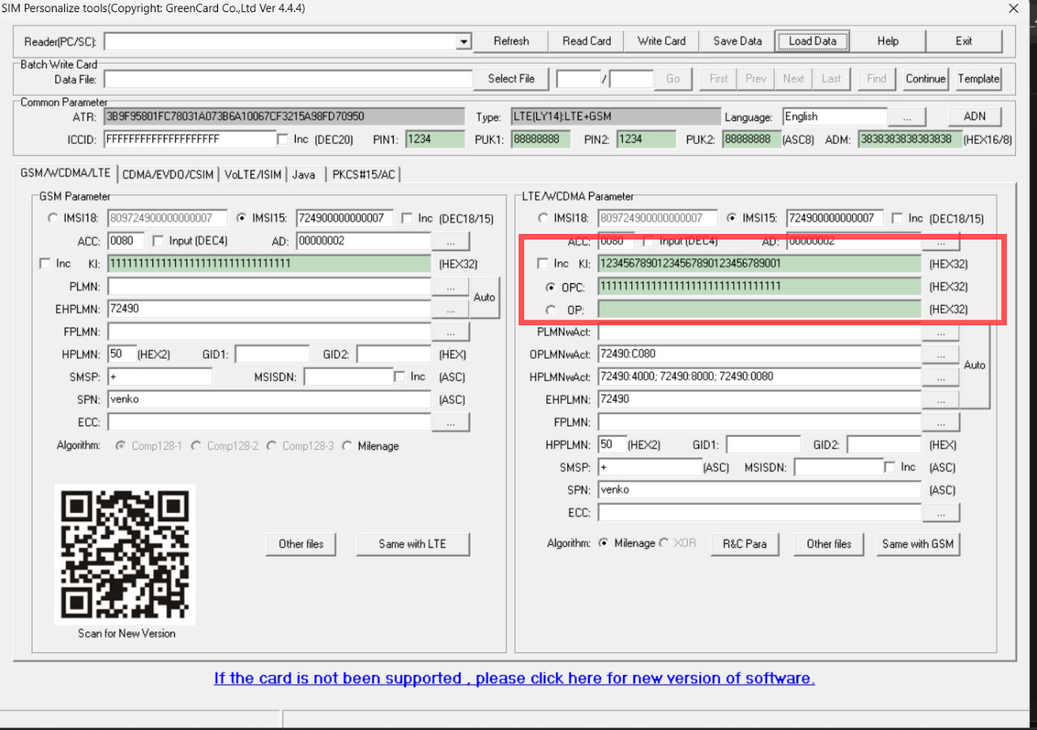

PLMNwAct - User controlled PLMN selector with Access Technology
Rede a ser acessada
OPLMNwAct - Operator controlled PLMN selector with Access Technology
Rede a ser acessada, mais o ATI (Access Tecnology Identifier). Ex: 72490:8000

HPLMNwAct - Home PLMN selector with Access Technology
Rede a ser acessada, mais o ATI (Access Tecnology Identifier). Ex: 72490:8000

EHPLMN - Equivalent HPLMN
Rede a ser acessada. Ex: 72490.
FPLMN - Forbidden PLMN.
Códigos de redes que devem ser ignoradas pelo dispositivo. Ex: 72406.
Os campos listados acima, descrevem a APN Control List. Cada valor, separado por ponto e vírgula define uma rede a ser pesquisada.

Os valores da imagem para o campo HPLMNwAct mostram 72490 como APN e 4000, 8000 e 0080 como ACT - Access Technology: E-UTRAN, UTRAN e GSM respectivamente.
A APN Control List é muito importante em uma rede operando com Roaming

HPPLMN - Higher Priority PLMN search period.
O período de busca para as redes configuradas na lista de PLMNs.

GID1 E GID2 - Group Identifier
Para separar grupos de SIM cards.
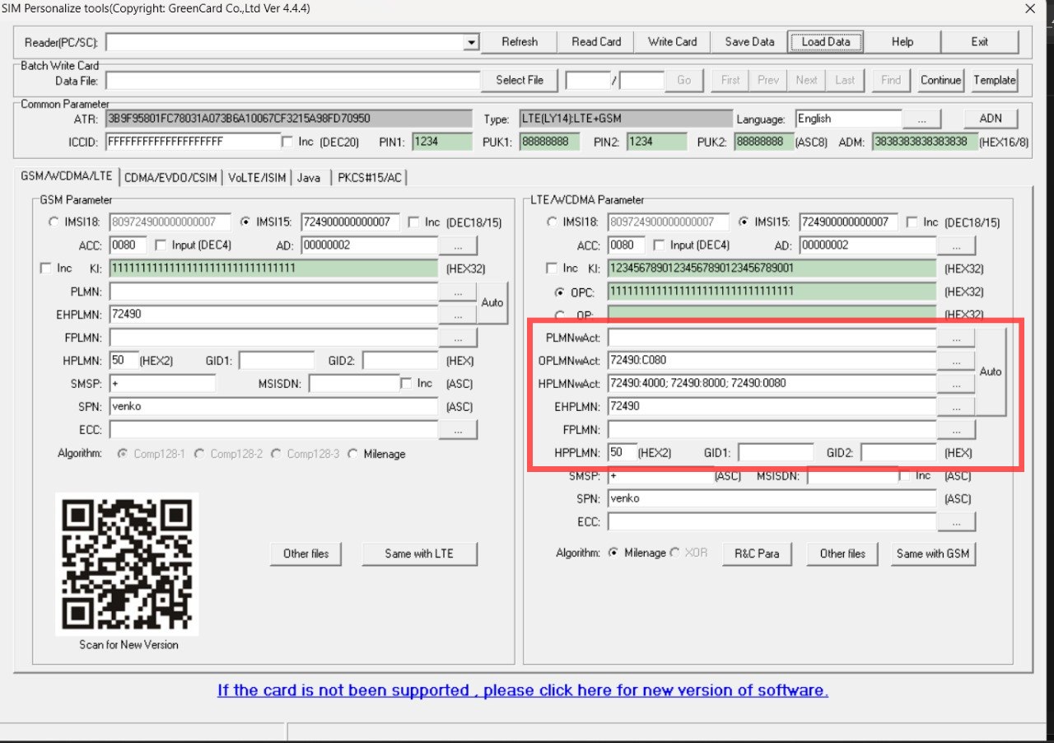

Os próximos campos são:

SMSP - Short message service parameters
Para serviços que podem ser discados pelo dispositivo. Apenas para redes com SMS.

MSISDN - Mobile Station International Subscriber Directory Number
O número de telefone do assinante. Para redes com PSTN ou VoLTE.

SPN - Service Provider Name
O nome da APN. Este valor será verificado durante a autenticação do SIM card

Algorithm
O algoritmo de criptografia a ser utilizado pelo SIM card para as chaves.

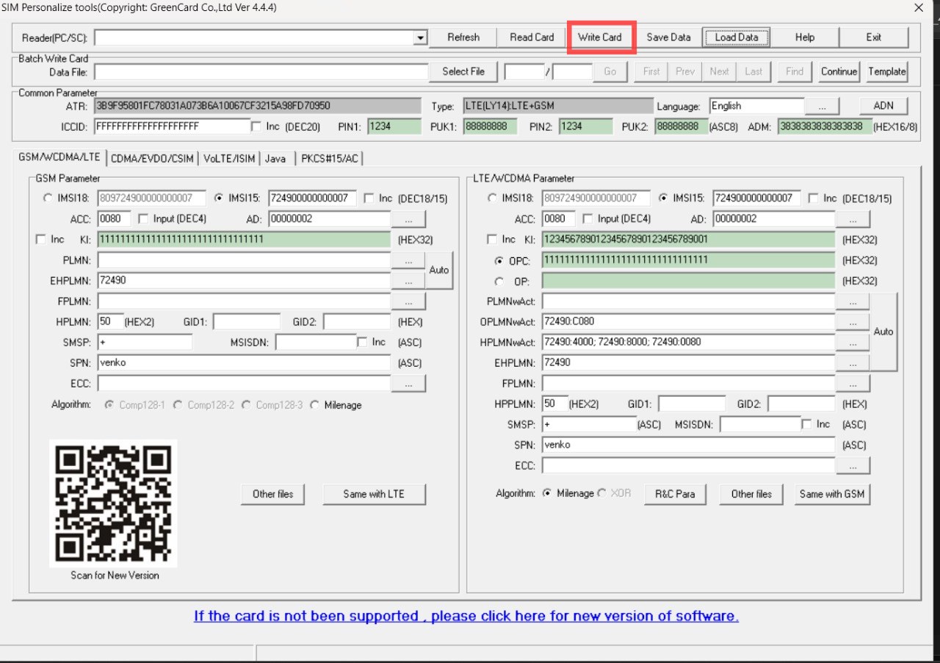
Com as informações devidamente preenchidas, clicar em Write Card. A luz do leitor de cartão irá piscar e o programa indicará o progresso da gravação.

GRAVAÇÃO EM LOTE (Batch Write Card)
Para gravação em lote, realizar o download do template e editar o arquivo. Clicar em Select File:

Referências:

Characteristics of the Universal Subscriber Identity Module (USIM) application (3GPP TS 31.102 version 15.1.0 Release 15)

Mobile radio interface Layer 3 specification; Core network protocols; Stage 3
(3GPP TS 24.008 version 13.7.0 Release 13)

